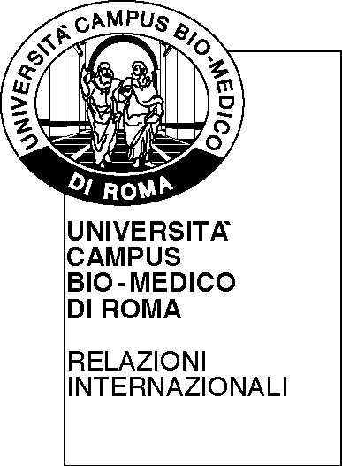 | UNIVERSITÁ CAMPUS BIO-MEDICO DI ROMA |   Funded by the Erasmus Plus Programme of the European Union

Al Magnifico Rettore
dell’Università Campus Bio-Medico
di Roma

OGGETTO: Candidatura Erasmus Plus Programme – Key Action 1: Mobilità per periodi di insegnamento all’estero del personale docente. Anno Accademico 2016/2017

IL/LA SOTTOSCRITTO/A

COGNOME E NOME:
Codice fiscale
nato a | (prov. ) | il
Cittadinanza
Docente di
Settore scientifico disciplinare
UCBM, Facoltà Dipartimentale di
Recapito telefonico
Email
Categoria | In servizio presso l’UCBM di Roma, in qualità di:  - Professore ordinario  - Professore associato  - Ricercatore
Anzianità di servizio presso l’UCBM | - < 5 anni  - > 5 e < 10 anni  - > 10 e < 20 anni  - > 20 anni

Chiede di poter partecipare al Bando di selezione per l’attribuzione di n. 3 contributi per periodi di insegnamento all’estero del personale docente dell’Università Campus Bio-Medico di Roma

Dichiara di aver usufruito della mobilità Erasmus per insegnamento all’estero nell’ambito del programma Erasmus n. ____ volte, presso (non compilare se non applicabile):

- ________________________
- ________________________
- ________________________

Il/la sottoscritto/a allega, unitamente alla presente domanda:
- il Programma di docenza provvisorio (Teaching Programme), redatto in lingua inglese o nella lingua del paese ospitante;
- lettera o email di accettazione da parte dell’istituzione straniera ospitante.

L’incompletezza della documentazione comporterà l’esclusione della domanda presentata. Inoltre, si rammenta che, prima della partenza, il programma di docenza definitivo con la firma di tutte le parti dovrà essere presentato all’Ufficio Relazioni Internazionali.

Roma, ________________ FIRMA

________________________________________

